Государственное образовательное учреждение
высшего профессионального образования
«Оренбургская государственная медицинская академия
Министерства здравоохранения Российской Федерации»

КАФЕДРА БИОЛОГИИ

РАБОЧАЯ ТЕТРАДЬ

для практических занятий

ПО общей биологии

(раздел цитология)

студента группы

(ф.и.о.)

ОРЕНБУРГ - 2021
Рабочая тетрадь по общей биологии для студентов фармацевтического факультета подготовили сотрудники кафедры биологии Оренбургской Государственной медицинской академии:
доценты кафедры Фабарисова Л.Г., Раимова Е.К., Нефедова Е.М., Кануникова Е.А.

Под редакцией профессора Г.Н. Соловых - заведующего кафедрой биологии, заслуженного работника Высшей школы.

Рабочая тетрадь рассмотрена и одобрена Центральной методической комиссией медико-биологических дисциплин ГОУ ВПО ОрГМА Минздрава России и рекомендована к печати для пользования студентами на фармацевтическом факультете.

Рецензенты:

1.

2.

 | ЗАНЯТИЕ 1. | «____»_________20 г.

МИКРОСКОП И РАБОТА С НИМ. ТИПЫ КЛЕТОЧНОЙ ОРГАНИЗАЦИИ.
ХИМИЧЕСКИЙ СОСТАВ И СТРОЕНИЕ КЛЕТКИ.

Цель занятия: Изучить основные структурные компоненты клетки. Овладеть навыками микроскопирования.

ОСНОВНЫЕ ВОПРОСЫ ТЕМЫ:
- История развития учения о клетке.
- Методы изучения клетки.
- Основные положения клеточной теории, и ее значение для медицины.
- Про- и эукариотические клетки: общие черты и различия в строении. Теории происхождения эукариотических клеток.
- Общий план строения эукариотической клетки. Различия между растительной и животной клетками.

Литература:
- Яковлев Г.П., Челомбитько В.А., Ботаника, 2001г.
- Слюсарев А.А., Биология 1987г.
- Ярыгин В.Н., Биология, 2000г.
- Чебышев Н.В. и др. Биология 2000г.
- Ченцов Ю.С., Общая цитология, 1984г.
- Цитология, Оренбург, 2011// под ред. Соловых Г.Н.
- Лекция.

ПРАКТИЧЕСКАЯ РАБОТА

Работа № 1. Изучение устройства светового микроскопа МБР-1.

Изучите устройство микроскопа МБР-1. Запишите в таблицу, какие детали относятся к механической, осветительной и оптической частям микроскопа.

механическая | оптическая | осветительная

Обозначьте на рисунке основные части микроскопа МБР-1
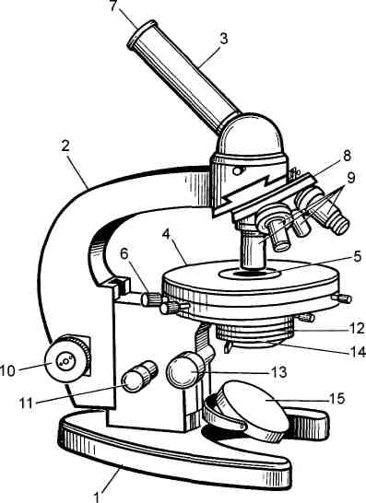 |  | основание (штатив);
 |  | тубус;
 |  | предметный столик;
 |  | отверстие предметного столика;
 |  | винты, перемещающие столик;
 |  | окуляр;
 |  | револьвер;
 |  | объективы;
 |  | винт;
 |  | микрометрический винт;
 |  | конденсор;
 |  | винт конденсора;
 |  | диафрагма;
 |  | зеркало.

Работа №2. Правила работы с микроскопом.
- Установите микроскоп штативом к себе, предметным столиком от себя.
- Поставьте в рабочее положение объектив малого увеличения. Для этого поворачивайте револьвер до тех пор, пока нужный объектив не займет среднее положение по отношению к тубусу и предметному столику (встанет над отверстием столика). Когда объектив занимает срединное (центрированное) положение, в револьвере срабатывает устройство - защелка, при этом слышится легкий щелчок и револьвер фиксируется. Запомните! изучение любого объекта начинается с малого увеличения.
- Поднимите с помощью макрометрического винта объектив над столиком на высоту примерно 1см.
- Откройте диафрагму и немного приподнимите конденсор.
- Глядя в окуляр (левым глазом) вращайте зеркало в разных направлениях до тех пор, пока поле зрения не будет освещено равномерно.
- Положите на предметный столик, приготовленный препарат покровным стеклом вверх, чтобы объект находился в центре отверстия предметного столика
- Затем под контролем зрения медленно опустите тубус с помощью макрометрического винта, чтобы объектив находился на расстоянии около 2 мм от препарата.
- Смотрите в окуляр, и одновременно медленно поднимайте тубус с помощью кремальеры до тех пор, пока в поле зрения не появится изображение объекта (запомните! фокусное расстояние для малого увеличения равно приблизительно 0,5см).
- Для того, чтобы перейти к рассмотрению объекта при большом увеличении микроскопа, прежде всего, необходимо отцентрировать препарат, т.е. поместить объект или ту часть его, которую рассматриваете, в самый центр поля зрения. Для этого, глядя в окуляр, передвигайте препарат с помощью винтов препаратоводителей или руками, пока объект не займет нужного положения. Если объект не будет центрирован, то при большом увеличении он останется вне поля зрения.
- Вращая револьвер, переведите в рабочее положение объектив большого увеличения.
- Опустите тубус под контролем глаза (смотрите, как опускается тубус, не в окуляр, а с боку) почти до соприкосновения с препаратом (помните, что фокусное расстояние для объектива большого увеличения равно примерно 1 мм).
- Затем, глядя в окуляр, медленно (!) поднимайте тубус, пока не появится изображение. Не торопитесь, поскольку фокусное расстояние всего 1 мм и его легко пройти. Если изображение объекта отсутствует, то повторите пункты 10 и 11.
- Для тонкой фокусировки используйте микрометрический винт.

Работа№3. Методика приготовления временного микропрепарата.

Возьмите предметное стекло из чашечки Петри, держа его за боковые грани, положите на стол. Поместите в центр стекла изучаемый объект. Затем глазной пипеткой нанесите на объект одну каплю воды. После этого возьмите покровное стекло (обязательно за боковые грани, иначе оставите отпечатки пальцев на поверхности) и положите сверху на предметное стекло. Покровное стекло поместите одной гранью непосредственно в каплю, воды под углом и осторожно наклоняя, опустите, чтобы воздух был вытеснен.

Работа№4. Овладение навыками микроскопирования.
А) Рассматривание двух волос, положенных крест-накрест.
Приготовьте препарат двух волос накрест лежащих. Для этого возьмите два коротких волоса, положите их крест-накрест в каплю, воды на предметное стекло, покройте покровным стеклом и рассмотрите под малым увеличением микроскопа. При малом увеличении микроскопа поставьте препарат так, чтобы при переводе на большое увеличение место перекреста двух волос попало в поле зрения. Повторите это несколько раз. Затем переместите в рабочее положение объектив большого увеличения и найдите изображение.
Б) Рассматривание живого объекта – инфузории парамеции.
Приготовьте препарат из культуры парамеций. Для этого из пробирки с культурой парамеции возьмите пипеткой каплю и нанесите на предметное стекло, покройте покровным стеклом и рассмотрите при малом увеличении микроскопа. Переведите на большое увеличение и рассмотрите парамеции при большом увеличении. Старайтесь внимательно просматривать препарат по краю покровного стекла, где могут быть неподвижные инфузории, или около пищевого комочка, где они могут остановиться.
На большое увеличение следует переводить только тогда, когда вы нашли живой объект на малом увеличении и убедились, что он неподвижен.

Работа № 5. Строение клеток пленки чешуи лука.
А) Неокрашенная пленка лука. Приготовьте препарат пленки чешуи лука и изучите его под микроскопом. Обратите внимание на двухконтурную целлюлозную оболочку, лежащую кнаружи от цитоплазматической мембраны.
Клетки пленки чешуи лука

1-клеточная стенка
2-цитоплазма
3-ядро
4-мембрана
Б) Окрашенная пленка лука. Окрасьте приготовленный вами препарат пленки лука метиленовой зеленью. После окраски на препарате хорошо просматриваются ядра. Зарисуйте клетки пленки лука с окрашенными ядрами и укажите все основные структурные компоненты растительной клетки, наблюдаемые в микроскоп.

Работа № 6. Животная клетка (клетки слизистой оболочки щеки)

Рассмотрите постоянный микропрепарат клеток слизистой оболочки щеки человека. Обратите внимание на отсутствие двухконтурных оболочек, имеющихся в клетках пленки лука. Клетки слизистой оболочки имеют тонкие нежные контуры, внутри клеток хорошо видно интенсивно окрашивающееся ядро. Зарисуйте при большом увеличении 2-3 клетки и сделайте обозначения.
Клетки слизистой оболочки щеки человека

1-цитоплазма
2-ядро
3-мембрана

Работа № 7. Прокариотическая клетка (кишечная палочка) (д.п)
Рассмотрите препарат при большом увеличении. Зарисуйте.

Преподаватель:

 | ЗАНЯТИЕ 2. | «____»_________20 г.
СТРОЕНИЕ РАСТИТЕЛЬНОЙ КЛЕТКИ. ЦИТОПЛАЗМА, ЕЕ СТРУКТУРА. СТРУКТУРА И ФУНКЦИИ ОРГАНОИДОВ КЛЕТКИ.

Цель занятия: Изучить строение органоидов клетки, научиться находить их на электронограммах.
ОСНОВНЫЕ ВОПРОСЫ ТЕМЫ:
- Строение растительной клетки.
- Основные компоненты цитоплазмы. Гиалоплазма: химический состав, свойства, функции.
- Органоиды: определение и классификация.
- Органоиды, имеющие одномембранное строение (ЭПС, комплекс Гольджи, лизосомы, пероксисомы, сферосомы): строение, функции, происхождение, новообразование в клетке.
- Двумембранные органоиды. Митохондрии: строение, функции, происхождение, новообразование. Пластиды: строение, функции, происхождение, пигменты, новообразование, развитие и взаимопревращение пластид.
- Органоиды не имеющие мембранного строения (рибосомы, клеточный центр, микротрубочки, микрофиламенты).
- Структура и функции специальных органоидов (реснички, жгутики, микроворсинки, миофибрилы)
- Значение изучения органоидов для медицины.

!!!Для выполнения практической работы необходимо принести:1)Луковицу, 2) плоды рябины, 3) плоды красного перца, 4)плоды шиповника

Литература:
- Яковлев Г.П., Челомбитько В.А., Ботаника, 2001г.
- Слюсарев А.А., Биология 1987г.
- Ярыгин В.Н., Биология, 2000г.
- Чебышев Н.В. и др. Биология 2000г.
- Ченцов Ю.С., Общая цитологии, 1984г.
- Цитология, Оренбург, 2011// под ред Соловых Г.Н.
- Лекция.

ПРАКТИЧЕСКАЯ РАБОТА:
Работа 1. Хлоропласты в клетках листа элодеи.
Приготовьте временный препарат листа элодеи. Препарат рассмотрите сначала при малом, а затем при большом увеличении. При увеличении Х40 хорошо видны сильно вытянутые клетки почти прямоугольной формы. Обратите внимание на: толстую двухконтурную бесцветную клеточную стенку; множество округло-овальных телец зеленого цвета - пластиды, или хлоропласты. Ядра в неокрашенных клетках не видны!
1-клеточная стенка;
2-цитоплазма;
3-хлоропласты
Рассмотрите клетки вблизи центральной жилки листа. В них можно обнаружить движение цитоплазмы и пластид вдоль стенок. Если это движение не заметно, подогрейте препарат под электролампой.
Зарисуйте несколько клеток, обратив предварительно внимание на взаимное расположение клеток в двух соседних рядах.

Работа 2. Хромопласты в мякоти зрелых плодов.
Приготовьте микропрепараты клеток мякоти плодов двух-трех растений. При малом увеличении находят участок со свободно лежащими клетками и при большом увеличении исследуют их. Клетки имеют округлую форму. Стенки их очень тонкие. Внутри клеток хорошо видны скопления хромопластов. Обратите внимание: в плодах рябины и боярышника хромопласты вытянутые, слегка изогнутые, с заостренными концами, в клетках плодов шиповника и перца красного— овальные, в клетках плода ландыша — более или менее шаровидные. В клетках мякоти зрелых плодов ядра не видны, их можно обнаружить только после специальной окраски.
Рассмотрите содержимое клеток при большом увеличении и рассмотреть форму хромопластов. Зарисуйте одну - две клетки мякоти плодов каждого вида растения и сделайте обозначения
- клеточная стенка  - хромопласты | 1. клеточная стенка  2. хромопласты | 1. клеточная стенка  2. хромопласты

Работа 3. Лейкопласты в клетках эпидермы листа традесканции.
Приготовьте препарат нижней эпидермы листа традесканции. При малом увеличении рассмотрите вытянутые клетки, имеющие форму шестиугольников. Найдите клетку с хорошо заметным ядром. Рассмотрите при большом увеличении. Обратите внимание, что, ядро окружено мелкими бесцветными шаровидными тельцами — лейкопластами. Иногда их скопление столь велико, что ядро трудно рассмотреть. Лейкопласты имеются также в постенном слое цитоплазмы и тяжах, идущих к ядру. (!!Пластиды лучше видны с прикрытой диафрагмой). Также обратите внимание на то, что клетки эпидермы плотно сомкнуты между собой, так как эта ткань выполняет защитную функцию. Рассмотрите при большом увеличении содержимое клеток, найти ядро и лейкопласты. Зарисуйте одну - две клетки и сделать обозначения.
1-стенка клетки;
2-ядро;
3-лейкопласты;
4-цитоплазма.

Работа 4. Митохондрии в клетках эпителия кишечника (д.п)
При большом увеличении рассмотрите митохондрии, имеющие вид ярко окрашенных ядрышек и палочек, располагающихся в верхней надядерной части клеток.
Митохондрии. Электронограммы. Обратите внимание на то, что стенку митохондрии составляют внутренняя и внешняя мембраны. Внутренняя мембрана образует складки и кристы (иногда трубочки, мешочки). Между ними находится матрикс, морфологически представлен мелкогранулярной субстанцией. Зарисуйте схематичное строение митохондрий. Укажите функции.______________________
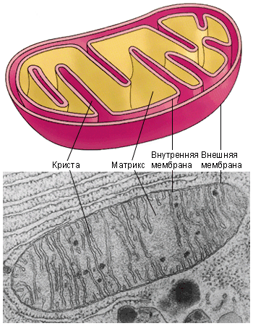
________________________________________________________________________________________________________________________________________________________________________________________________________________________

Работа 5. Пластинчатый комплекс Гольджи (д.п)
При большом увеличении рассмотрите в цитоплазме клеток сеточку расположенную вокруг ядер, образованную мелкими черными глыбками, петельками, и загнутыми палочками, связанными в единую структуру, представляющую внутриклеточный сетчатый аппарат Гольджи.
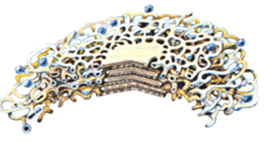
Аппарат Гольджи. Электронограмма. Пластинчатый комплекс представляет систему гладких мембран, расположенных параллельно («цистерн»), крупных вакуолей и мелких пузырьков (везикул). Обратите внимание на непосредственное сообщение комплекса Гольджи с канальцами эндоплазматического ретикулума. Зарисуйте схему строения комплекса Гольджи. Укажите функции.__________________________
________________________________________________________________________________________________________________________________________________________________________________________________________________________________________________________________________________________________________________
Работа 6. Центросома (клеточный центр) (д.п)
При большом увеличении в делящихся оплодотворенных яйцеклетках (зиготах), покрытых плотным интенсивно окрашенными яйцевыми оболочками, рассмотрите фигуры митотического деления, а на полюсах веретена находящиеся центриоли в виде темных зернышек. От центриолей отходят лучи в виде темных нитей, образуя центросферы. Зарисуйте схему строения центриолей и сделайте обозначения.
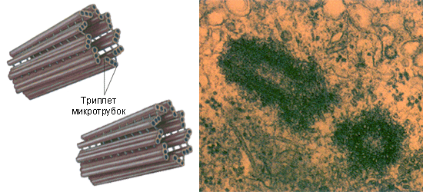

Работа 7. Лизосомы | Рассмотрите электронограмму, найдите лизосомы. Запишите виды лизосом и их функции  Виды лизосом:  Функции лизосом:

Работа 8. Эндоплазматическая сеть
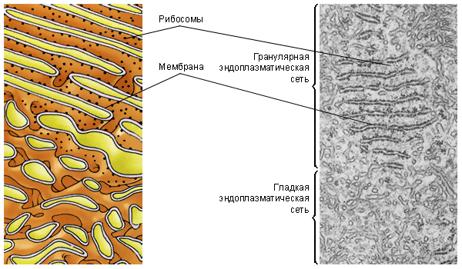
Рассмотрите электронограмму, найдите ЭПС. На поверхности гранулярной ЭПС имеются мелкие точки. Это рибосомы. На поверхности гладкой ЭПС рибосом нет. Запишите Функции ЭПС.
Функции ЭПС:

Специальные органоиды.
Работа 9. Мерцательные реснички кишечника беззубки. (Демонстрационный препарат).
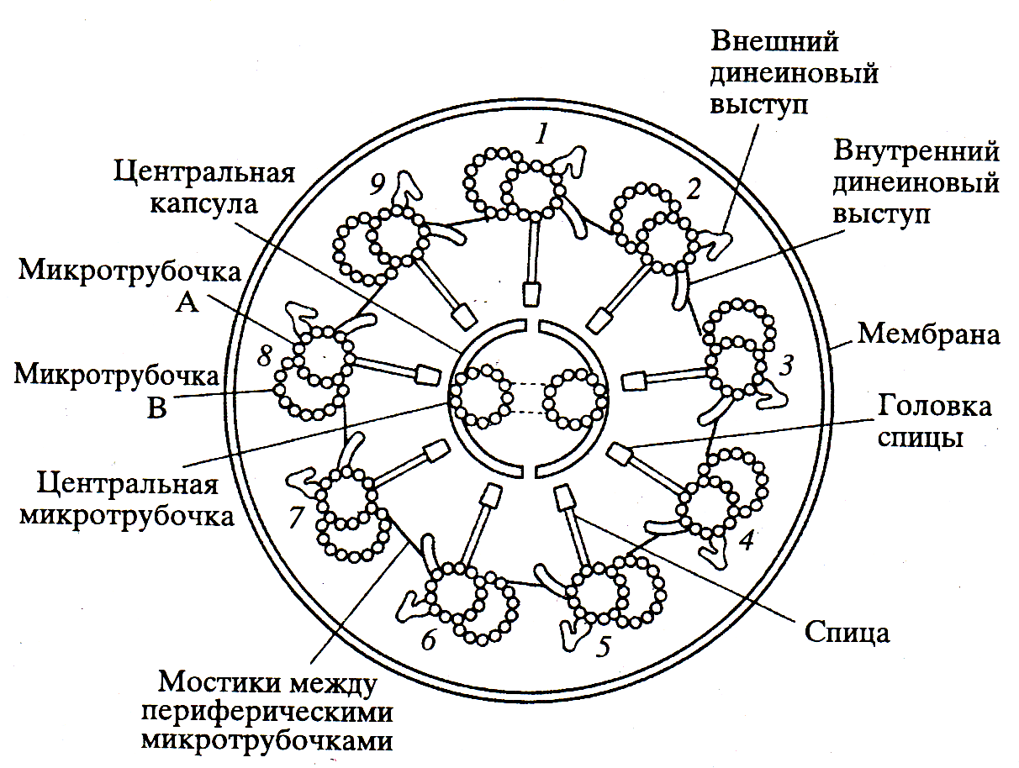 | 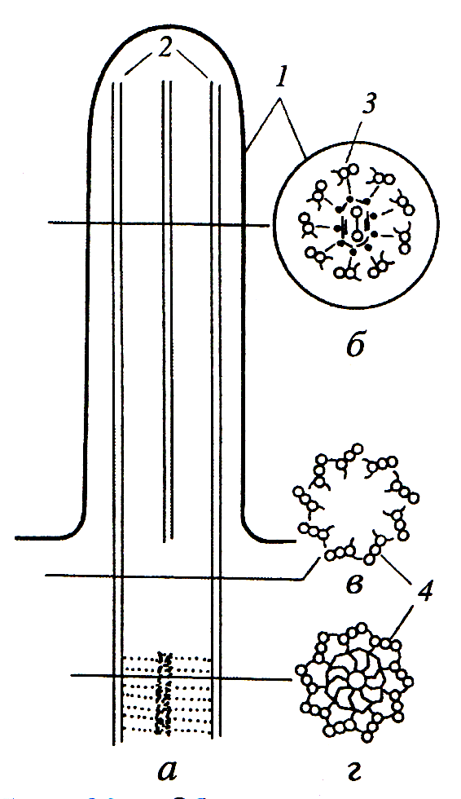
А – продольный срез, б – поперечный срез тела реснички, в,г – срезы базального тела. 1 – плазматическая мембрана, 2 – микротрубочки, 3 – дуплеты микротрубочек, 4 – триплеты микротрубочек

При большом увеличении можно рассмотреть на свободной поверхности клеток тесно располагающиеся тонкие реснички. Укажите особенности строения и сделайте обозначения.
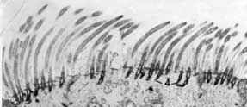
Преподаватель:
__________________________

 | ЗАНЯТИЕ 3. | «____»_________20 г.

ЭРГАСТИЧЕСКИЕ ВЕЩЕСТВА КЛЕТКИ:
КЛЕТОЧНЫЙ СОК, ВКЛЮЧЕНИЯ.

Цель занятия: Изучить основные классы эргастических веществ растительной клетки, содержащиеся в клеточном соке и образующие включения, научиться определять их с помощью качественных реакций.
ОСНОВНЫЕ ВОПРОСЫ ТЕМЫ
- Понятие об эргастических веществах. Классификация эргастических веществ.
- Клеточный сок: определение, химический состав, свойства.
- Характеристика основных классов веществ клеточного сока (органические кислоты, углеводы, гликозиды, танниды, алкалоиды, пигменты, флавоноиды и др.). Их использование в медицине. Реакции на вещества клеточного сока.
- Включения: определение и классификация.
- Запасные вещества клетки.
  - Крахмал, его виды (первичный и вторичный). Механизм образования крахмальных зерен. Реакция на крахмал.
  - Белки: форма, механизм и место отложения. Виды алейроновых зерен. Реакция на белки.
  - Жирные масла: место и форма отложения. Реакция на жир.
- Экскреторные вещества клетки.
  - Кристаллы оксалата кальция: образование, строение, виды кристаллов, биологическое значение.
  - Эфирные масла, бальзамы, смолы: состав, образование и использование в фармации.
Внимание! Подготовить сообщения о практическом значении эргастических веществ

Литература:
- Яковлев Г.П., Челомбитько В.А., Ботаника, 2001г.
- Лекция.

ПРАКТИЧЕСКАЯ РАБОТА
Работа №1. Крахмальные зерна.
Изготовить препараты крахмальных зерен картофеля, пшеницы, овса. Для изучения крахмальных зерен картофеля отрезают маленький кусочек клубня и делают им мазок по предметному стеклу в капле воды. При этом из разрушенных клеток в воду попадают крахмальные зерна, в результате чего она мутнеет. Каплю накрывают покровным стеклом и рассматривают при малом увеличении, а затем при большом.
Крахмальные зерна пшеницы можно рассмотреть в пшеничной муке, но лучше взять их из эндосперма набухшей зерновки. Разрезав зерновку, извлекают кончиком иглы немного эндосперма и переносят его в каплю, воды на предметное стекло. Затем накрывают покровным стеклом и рассматривают при большом увеличении.
Крахмальные зерна овса также берут из эндосперма набухшей зерновки.
Провести реакцию на крахмал раствором йода в йодиде калия.
Реактивом на крахмал служит слабый раствор йода в йодиде калия. Реакцию можно осуществить, не снимая препарат с предметного столика микроскопа. Глядя в микроскоп, наблюдают, как крахмальные зерна постепенно приобретают цвета от слабо-синего до темно-синего и черного.
Зарисуйте при большом увеличении крахмальные зерна указанных выше растений, сохраняя пропорции между ними. Сделать обозначения.
Картофель | Пшеница | Овес

Работа №2. Алейроновые зерна зерновки пшеницы и семян фасоли.
А) Алейроновые зерна зерновки пшеницы. Изготовить препарат поперечного среза зерновки пшеницы в капле реактива (йод + йодид калия). При малом, а затем при большом увеличении найти тонкий участок среза, на котором видна золотистая полоска клеток алейронового слоя, расположенного сразу же под спермодермой и околоплодником. Рассмотреть алейроновые зерна. Зарисуйте несколько клеток алейронового слоя, а также три-четыре клетки эндосперма с крахмалом, спермодерму (семенную кожуру) и сухой околоплодник (покров зерновки). Сделать обозначения.

- околоплодник
- спермодерма
- клетки алейронового слоя

Б) Алейроновые зерна семян фасоли. Изготовить препарат поперечного среза семядоли фасоли. Найти при малом увеличении тонкий участок среза. Рассмотреть при большом увеличении содержимое клеток — алейроновые и крахмальные зерна.
- крахмальные зерна
- алейроновые зерна
Зарисовать одну - две клетки и сделать обозначения.

Работа № 3. Инулин в клетках клубня топинамбура.
- клетки клубня
- кристаллы инулина
Изготовить препарат поперечного среза клубня топинамбура.
В глицерине инулин не растворяется, а в воде легко растворим, поэтому для приготовления препарата использовать воду нежелательно. При малом увеличении находят наиболее тонкое место среза и изучают один из сферокристаллов. Зарисуйте несколько клеток со сферокристаллами и сделать обозначения.

Работа № 4. Кристаллы оксалата кальция.
А) Одиночные кристаллы в сухой чешуе лука.
Изготовьте препарат сухой чешуи лука в глицерине. Найдите при малом увеличении клетки с одиночными палочковидными и крестообразными кристаллами оксалата кальция. Рассмотрите их при большом увеличении. Зарисуйте несколько клеток с кристаллами. Сделайте обозначения.
Б) друзы в черешке листа бегонии.
Изготовьте препарат поперечного срезов черешка бегонии, рассмотрите под микроскопом. В некоторых клетках вы обнаружите отдельные кристаллы щавелевокислого кальция или сростки их, называемые друзами.
В) Рафиды в клетках традесканции или рео покрывальчатого
Изготовьте препарат поперечного среза листа традесканции или рео покрывальчатого, рассмотрите его под микроскопом. Найдите в клетках длинные игольчатые кристаллы. Такие кристаллы называют рафидами.
Зарисуйте клетки с кристаллами щавелевокислого кальция
лук | бегония | традесканция
- клетки лука  - кристаллы | - клетки черешка бегонии  - друзы оксалата кальция | - клетки листа  - рафиды

Работа № 5. Изменение окраски антоциана в зависимости от рН клеточного сока.
А) Возьмите пробирку с соком свеклы. С помощью универсальной индикаторной бумаги определите его рН. Она кислая. Затем добавьте немного раствора щелочи. Пронаблюдайте изменение окраски антоциана с розовой до фиолетовой. Зарисуйте опыт, отразив изменение окраски антоциана.
Б) Приготовьте временный микропрепарат кожицы фиолетового лука. Клеточный сок лука тоже окрашен антоцианом. Определите рН сока лука, выдавив каплю на индикаторную бумагу. Она слабощелочная. Рассмотрите клетки лука при малом увеличении микроскопа. Запомните окраску. Добавьте каплю раствора серной кислоты сбоку от покровного стекла, с другой стороны приложите полоску фильтровальной бумаги. Пронаблюдайте изменение окраски клеточного сока от фиолетовой до розовой. Зарисуйте наблюдаемые явления. Сделайте вывод по работе.

_________________________________________________________________________________________________________________________________________________________________________________________________________________
Работа № 6. Обнаружение таннидов в листьях чая.
Возьмите пробирку с заваркой чая. Добавьте несколько капель хлорида железа (III). Пронаблюдайте изменение окраски с коричневой до сине-фиолетовой. Зарисуйте опыт. Сделайте вывод по работе.
__________________________________________________________________________
Преподаватель:
__________________________

 | Занятие № 4 | «____»_________20 г.

СОВРЕМЕННЫЕ ПРЕДСТАВЛЕНИЯ
О СТРОЕНИИ И ФУНКЦИЯХ МЕМБРАН.

Цель занятия: Изучить строение, свойства и функции биологических мембран, познакомиться с явлениями осмоса, плазмолиза, цитолиза.

ОСНОВНЫЕ ВОПРОСЫ ТЕМЫ:
- Общие свойства и функции биологических мембран.
- Молекулярная организация универсальной биологической мембраны.
- Разнообразие мембран в клетке: плазмалемма, кариолемма, тонопласт, мембраны органоидов. Особенности химического состава в связи с выполняемыми функциями.
- Способы проникновения веществ в клетку. Отличительные особенности активного и пассивного транспорта. Виды пассивного и активного транспорта.
- Понятие об осмосе, осмотическом давлении. Осмотические явления в клетке: плазмолиз, деплазмолиз, цитолиз. Их значение в жизнедеятельности клетки.
- «Ионные насосы»: понятие, механизм действия, значение в жизнедеятельности клетки.
- Явление эндоцитоза и экзоцитоза как пример активного транспорта, значение в жизнедеятельности клетки.
- Межклеточные контакты, их виды и строение.

Литература:
- Лекция.
- Яковлев Г.П., Челомбитько В.А., Ботаника, 2001г.
- Слюсарев А.А., Биология 1987г.
- Ярыгин В.Н., Биология, 2000г.
- Чебышев Н.В. и др. Биология 2000г.
- Ченцов Ю.С., Общая цитология, 1984г.
- Цитология, Оренбург, 2011,// под ред. Соловых Г.Н.

ПРАКТИЧЕСКАЯ РАБОТА.
Работа № 1. Плазмолиз и деплазмолиз растительных клеток.
Приготовить препарат пленки чешуи лука в капле воды и рассмотреть под микроскопом. Капнуть гипертонический раствор (10% раствор хлористого натрия) рядом с покровным стеклом, с другой стороны приложите фильтровальную бумагу. Понаблюдать за явлением плазмолиза. Перенести пленку лука снова в каплю воды, проследить за явлением деплазмолиза. Зарисовать плазмолизированные и деплазмолизированные клетки описать и объяснить наблюдаемые явления.
Клетки в нормальном состоянии | Плазмолиз растительной клетки | Деплазмолиз растительной клетки

________________________________________________________________________________________________________________________________________________________________________________________________________________________________________________________________________________________________________________________________________________________________________________________________________________________________________________________________________
______________________________________________________________________

____________________________________________________________________________
____________________________________________________________________________________________________________________________________________________________________________________________________________________________________
____________________________________________________________________________

Работа № 2. Демонстрация гемолиза в пробирке.
В пробирку с водой (гипотонический раствор) и в пробирку с физиологическим раствором добавьте свежей крови лягушки. Определите, в какой пробирке произошел гемолиз, и сравните вид гемолизированной крови с кровью в физиологическом растворе. Объясните и опишите полученные явления.

Кровь в физиологическом растворе | Кровь в гипотоническом растворе
____________________________________________________________________________________________________________________________________________________________________________________________________________________________________

Работа № 4. Фагоцитоз как защитная реакция организма.
Изучите этапы процесса фагоцитоза и по предложенным схематическим рисункам, укажите названия основных стадий фагоцитоза: экзоцитоз, переваривание, инвагинация, обволакивание, образование остаточного тельца, адсорбция и адгезия образование вторичной лизосомы, образование фагосомы. Рассмотрите демонстрационный препарат – фагоциты в очаге воспаления млекопитающего. Обратите внимание на выпячивание цитоплазмы макрофагов, свидетельствующие об их амебоидном движении.

Название стадии | схема | Название стадии | схема
Адсорбция, адгезия | 1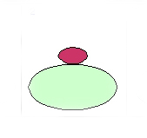 | Образование вторичной лизосомы. | 5
Инвагинация | 2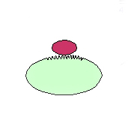 | Переваривание | 6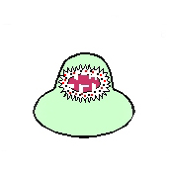
Обволакивание | 3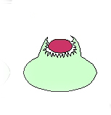 | Образование остаточного тельца | 7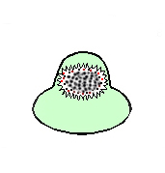
Образование фагосомы | 4 | Экзоцитоз | 8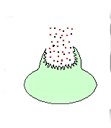

Преподаватель:
__________________________

 | ЗАНЯТИЕ 5. | «____»_________20 г.

ЯДРО КЛЕТКИ. НАСЛЕДСТВЕННЫЙ АППАРАТ КЛЕТКИ.
СТРОЕНИЕ И ФУНКЦИИ ХРОМОСОМ. СПОСОБЫ И МЕХАНИЗМ РЕПРОДУКЦИИ КЛЕТОК

Цель занятия: Изучить строение ядра клетки, механизмы деления клетки, научиться составлять нормальную кариограмму человека.

ОСНОВНЫЕ ВОПРОСЫ ТЕМЫ:
- Общий план строения ядра. Химическая характеристика ядра. Значение ядра в жизнедеятельности клетки.
- Цитоплазматическая наследственность.
- Строение и функция ядерной оболочки.
- Структура и функция ядрышек.
- Химический состав и структура хроматина. Понятие об эухроматине и гетерохроматине.
- Современные представления о структуре хромосом. Роль хромосом в передаче наследственной информации (косвенные и прямые доказательства). Правила хромосом.
- Кариотип. Международные классификации хромосом (Денверская и Парижская).
- Способы репродукции клеток: амитоз, митоз, мейоз. Основные отличия и значение.
- Клеточный цикл, его периоды, их характеристика, особенности у различных видов клеток. Понятие о стволовых и покоящихся клетках. Категории клеточных комплексов.
- Факторы регуляции митотической активности. Митогены и цитостатики. Понятие об апоптозе.
- Мейоз, его цитологическое и цитогенетическое значение. Биологическое отличие митоза от мейоза. Место мейоза в жизненном цикле организмов.
- Гаметогенез, характеристика его периодов.
- Строение половых клеток – гамет.

Литература:
- Яковлев Г.П., Челомбитько В.А., Ботаника, 2001г.
- Слюсарев А.А., Биология 1987г.
- Ярыгин В.Н., Биология, 2000г.
- Чебышев Н.В. и др. Биология 2000г.
- Ченцов Ю.С., Общая цитология, 1984г.
- Цитология, Оренбург, 2011// под ред. Соловых Г.Н.
- Лекция.

ПРАКТИЧЕСКАЯ РАБОТА
Работа № 1. Структурные компоненты ядра.
Изучите строение ядра на электронограммах. Обозначьте основные компоненты ядра на рисунке.
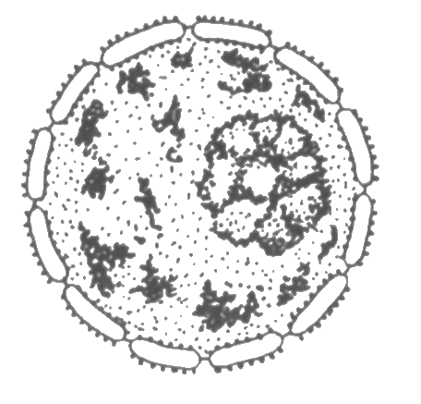
Работа № 2. Строение ядерной поры.
Изучите строение ядерной поры и сделайте обозначения на рисунке

1 - поровый комплекс; 2- центральная глобула; 3 - внутренняя мембрана; 4 - наружная мембрана; 5 глобулярные белки; 6 - ламина.

Работа №3. Хромосомы лейкоцитов человека.
Рассмотрите демонстрационные микропрепараты метафазной пластинки хромосом человека. Сделать обозначения.

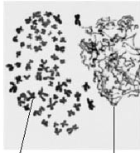
- Метафазная пластинка
- Хромосомы в периоде G1

Работа № 4. Составление нормальной кариограммы хромосом человека.

Группа А. Хромосомы 1-3. | Группа В. Хромосомы 4-5 (7,7 мк).
Группа С. Хромосомы 6-12. | Группа D. Хромосомы 13-15 (4.2 мк).
Группа Е. Хромосомы 16-18. | Группа F. Хромосомы 19,20 (2,9 мк).
Группа G. Хромосомы 21,22. | Х – хромосома (7,2 – 6,8мк).
У – хромосома (2,3мк). | Заключение:

Работа № 5. Клеточный цикл.
Зарисуйте схему клеточного цикла и укажите основные процессы, протекающие в его периоды.
I. Пресинтетический период
II.Синтетический период
III. Постсинтетический период

Обозначьте основные точки, в которых осуществляется регуляция клеточного цикла
Работа № 6. Митоз растительной клетки (корешок лука).
Рассмотрите готовые препараты корешка лука и изучите стадии митоза.
На микропрепарате клеток корешка лука при малом увеличении микроскопа найдите в поле зрения, хорошо оконтуренные клетки. Этот участок изучите при увеличении Х40. Найдите в клетках стадию интерфазы и различные фазы митотического деления. Крупно (!) нарисуйте контуры клеток и затем расположите в них наблюдаемые структуры.
Интерфаза. Ядро в клетке округлое, с четкими границами. В нем видны 1 или 2 ядрышка. Хроматин в виде глыбок заполняет кариоплазму.
Профаза. Ядро заметно увеличивается, в нем исчезают ядрышки. В кариоплазме наблюдается как бы клубок, составленный из тонких нитей. Эти тонкие нитевидные структуры — хромосомы. В конце профазы оболочка ядра разрушается и хромосомы выходят в цитоплазму.
Метафаза. Хромосомы приобретают вид сильно изогнутых палочковидных структур. Найдите клетку, где хромосомы лежат в экваториальной плоскости, образуя звезду.

Анафаза. В клетке видны две звезды, так как сестринские хромосомы перемещаются к полюсам. Хромосомы имеют вид шпильки: центромеры направлены к полюсам, а плечи расходятся под углом друг к другу.

Телофаза. У противоположных полюсов клетки видны рыхлые клубки из частично деспирализованных хромосом. В центре клеток начинает формироваться перегородка, которая постепенно делит материнскую клетку на две дочерние.

Работа № 7. Мейоз.
Рассмотрите демонстрационные препараты деления созревания яиц аскариды и найдите разные стадии мейоза, происходящего в период созревания яиц – тетрады первого мейотического деления и диады – второго мейотического деления.
Препарат изучите без зарисовки.

Работа № 8. Строение половых клеток
Строение мужской половой клетки (сперматозоид морской свинки).  Демонстрация препарата. На демонстрационном микропрепарате рассмотрите сперматозоиды морской свинки. Зарисуйте несколько клеток и сделайте соответствующие обозначения. | Строение женской половой клетки (яйцеклетка кошки).  Рассмотрите демонстрационный препарат яйцеклетки лягушки. Зарисуйте клетку и сделайте соответствующие обозначения.

Преподаватель:
__________________________

 | ЗАНЯТИЕ 6. | «____»_________20 г.

МОЛЕКУЛЯРНЫЕ ОСНОВЫ НАСЛЕДСТВЕННОСТИ. Современные представления о реализации наследственной информации в клетке.

Цель занятия: Изучить строение, свойства и функции нуклеиновых кислот, механизмы реализации генетической информации в клетке.

ОСНОВНЫЕ ВОПРОСЫ ТЕМЫ:
- Доказательства химической природы гена. Значение работ Н.К. Кольцова в развитии молекулярной биологии.
- Доказательства роли ДНК в передаче наследственной информации. (Опыты по трансформации и трансдукции у бактерий и гибридизация вирусов).
- Строение нуклеиновых кислот (ДНК, РНК). Структура ДНК.
- Репликация ДНК
- Репарация ДНК.
- Ген – функциональная единица наследственности. Сущность правила Бидла-Татума.
- Реализация наследственной информации в клетке. Биологический (генетический) код и его свойства.
- Транскрипция. Постранскрипционные процессы.
- Трансляция: механизм, этапы.
- Сущность обратной транскрипции, ее значение.
- Особенности организации и экспрессии генетической информации у про- и эукариот.

Литература:
- Яковлев Г.П., Челомбитько В.А., Ботаника, 2001г.
- Слюсарев А.А., Биология 1987г.
- Ярыгин В.Н., Биология, 2000г.
- Чебышев Н.В. и др. Биология 2000г.
- Ченцов Ю.С., Общая цитология, 1984г.
- Цитология, Оренбург, 2011// под ред. Соловых Г.Н.
- Биосинтез нуклеиновых кислот и белков, Оренбург, 2008/Под ред. Соловых Г.Н.
- Лекция.

ПРАКТИЧЕСКАЯ РАБОТА:
Работа №1. Строение ДНК.
Изучите строение нуклеотида и молекулы ДНК, обозначьте их основные компоненты, укажите 5/ и 3/ концы.
Строение ДНК
а) Химическая структура нуклеотида:  - остаток фосфорной кислоты  - азотистое основание  - углевод в ДНК –  в РНК – | б) Образование полинуклеотидной цепочки:  - Нуклеотид  - фосфодиэфирная связь между двумя нуклеотидами
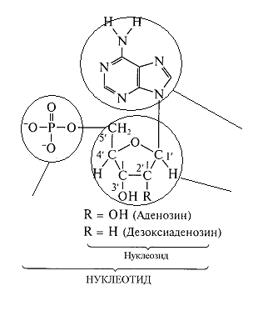 | 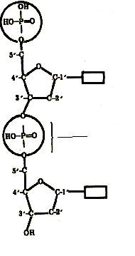
в)Вторичная структура ДНК | г) Вторичная структура ДНК (схема)
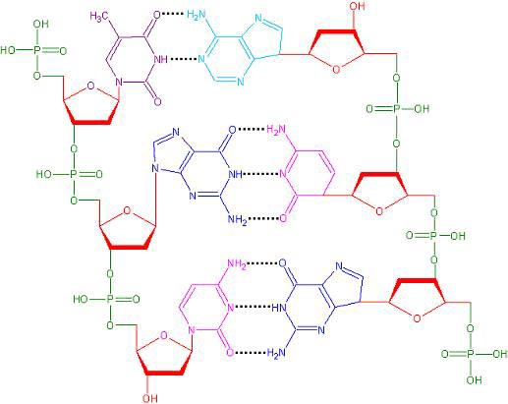 | 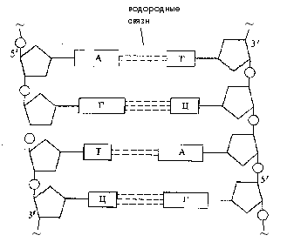
Выделите цветными карандашами компоненты нуклеотида | - азотистое основание
Выделите цветными карандашами компоненты нуклеотида | - дезоксирибоза
Выделите цветными карандашами компоненты нуклеотида | - остаток фосфорной кислоты
Выделите цветными карандашами компоненты нуклеотида | - нуклеотид

Работа №2. Синтез нуклеиновых кислот. Репликация ДНК
Изучите механизм репликации и заполните таблицу
РЕПЛИКАЦИЯ – удвоение молекулы _______
Единица репликации – ________________________________________________
______________________________________________________________________
______________________________________________________________________

Матрица для репликации –
Продукт репликации –
Когда и где происходит репликация –
Биологическое значение репликации – __________________________________
______________________________________________________________________

Принципы репликации:
1. Принцип ___________________________________
2. Принцип ____________________________________________________
3. ________________________ способом. __________________________________
_____________________________________________________________________
4. _______________________ принцип.
Условия, необходимые для репликации:
Условие | характеристика
 | Дезоксирибонуклеотид трифосфаты – дАТФ, дГТФ, дЦТФ, дТТФ (из нуклеоплазмы)
 | Фермент, необходимый для образования РНК - праймера
 | Затравка для репликации
 | Для синтеза ДНК
 | блокирует одну из нитей ДНК и разрывает фосфатидную перемычку в одной из ее цепей
 | разрывает водородные связи в двухцепочечной молекуле ДНК и раскручивает нить ДНК
 | ДНК- связывающий белок, который обволакивает раскрученные нити ДНК и препятствует их соединению
 | Удаляет затравки из вновь синтезированной нити
 | Сшивает новые нити

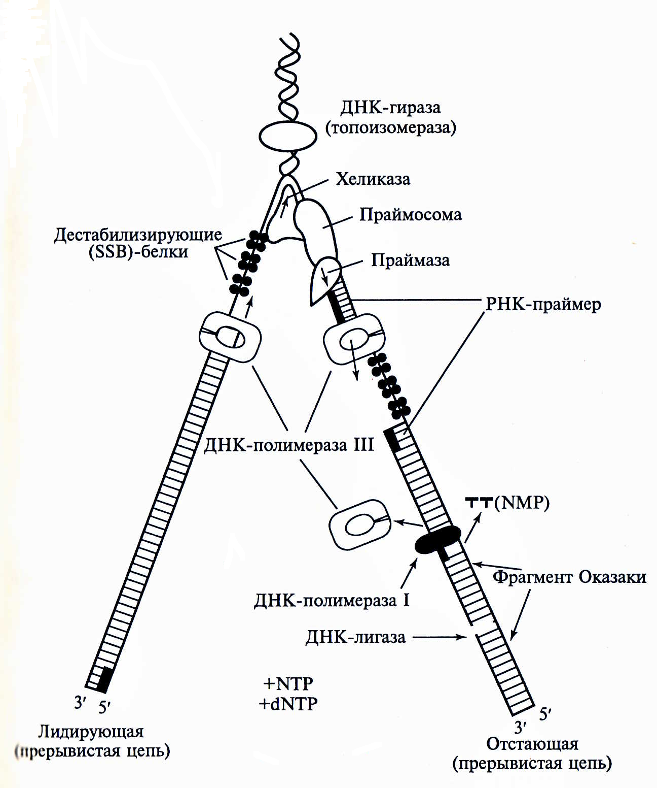

Работа № 3. Транскрипция РНК.
Изучите строение транскриптона у эукариот и оперона у прокариот и запишите функцию каждого участка.

Транскриптон – моноцистронная модель эукариот
ССР | Промотор |  | Структурный блок |  |  |  |  |  |  |  |  |  |  |  |  |  |  |  |  |  |  |  |  |  |  |  |  |  |  | Т |  | ССР
ССР | ЦААТ | ТАТА | Э |  | ДСС |  | И |  | ДСС |  | Э |  | ДСС |  | И |  | ДСС |  | Э |  | ДСС |  | И |  | ДСС |  | Э
ССР | ЦААТ | ТАТА | ТАЦ

Оперон – полицистронная модель прокариот

Промотор | Оператор | Структурный блок |  |  | Терминатор
Промотор | Оператор | S₁ | S₂ | S₃ | Терминатор

Работа № 4. Колинеарность триплетов ДНК, и-РНК, т-РНК и аминокислот молекуле белка при заданных кодогенах ДНК.
Используя таблицу кодонов и-РНК для различных аминокислот, заполните таблицу.
Кодогены ДНК | ТАЦ | АТГ | ГГА | ЦЦЦ | АЦЦ | ГАТ | ТАЦ | ААА | АГГ
Кодоны и-РНК
Антикодоны т-РНК
Аминокислоты в белке

Работа № 5. Задача.
Известно, что все виды РНК синтезируются на ДНК матрице. Фрагмент молекулы ДНК, на которой синтезируется участок центральной петли тРНК, имеет следующую последовательность нуклеотидов: ЦГТТГГГЦТАГГЦТТ. Установите нуклеотидную последовательность участка тРНК, который синтезируется на данной фрагменте, и аминокислоту, которую будет переносить эта тРНК в процессе биосинтеза белка, если третий триплет соответствует антикодону тРНК. Ответ поясните. Для решения задачи используйте таблицу генетического кода.
Ответ:

Работа № 6. Разберите схему «Регуляция активности генов» и опишите кратко механизм.
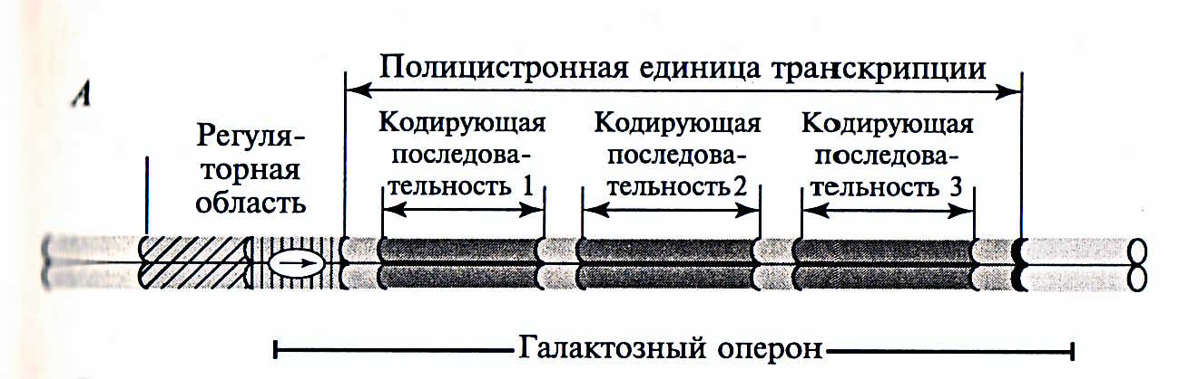
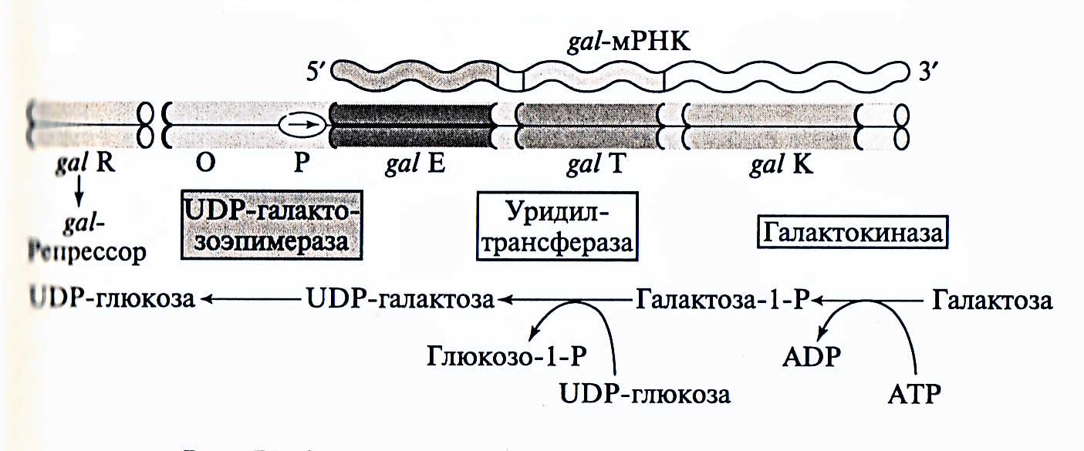

Преподаватель: __________________________

 | ЗАНЯТИЕ 8. | «____»_________20 г.

ИТОГОВОЕ ЗАНЯТИЕ ПО ЦИТОЛОГИИ

Вопросы для подготовки
- История развития учения о клетке. Методы изучения клетки.
- Основные положения клеточной теории, и ее значение для медицины.
- Основные компоненты клетки. Различия между животной и растительной клеткой.
- Понятие о клетках-особях и клетках тканевых, входящих в состав многоклеточного организма
- Типы клеточной организации: прокариоты и эукариоты, общие черты и различия; пути происхождения эукариотических клеток.
- Основные структурные компоненты клетки. Строение и функция цитоплазмы.Физико-химические свойства гиалоплазмы и ее значение в жизнедеятельности клетки.
- Органеллы: определение, классификация. Значение изучения органелл для медицины.
- Органеллы имеющие мембранное строение (эндоплазматическая сеть, комплекс Гольджи, лизосомы, пероксисомы, митохондрии), их строение, функции, происхождение.
- Органоиды не имеющие мембранного строения (рибосомы, центриоли, клеточный центр, микротрубочки, микрофибриллы и микрофиламенты).
- Структура и функции специальных органелл (микроворсинки, реснички, жгутики, тонофибриллы, миофибриллы, нейрофибриллы.)
- Новообразование и развитие органелл.
- Эргастические вещества: определение, классификация.
- Клеточный сок: определение, химический состав, свойства, характеристика основных классов веществ. Использование компонентов клеточного сока в медицине. Реакции на вещества клеточного сока.
- Включения: определения, классификация, характеристика основных классов включений : запасные питательные вещества (зерна крахмала, алейроновые зерна, жировые капли), экскреторные включения (кристаллы оксалата кальция) и др. Реакции на вещества включений.
- Клеточная стенка: химический состав, строение, строение пор. Химические изменения клеточной стенки. Реакции на вещества клеточной стенки.
- Общий план строения ядра. Значение ядра в жизнедеятельности клетки.
- Цитоплазматическая наследственность.
- Строение и функция ядерной мембраны.
- Структура и функция ядрышек.
- Хроматин: определение, химический состав, уровни организации. Понятие об эухроматине и гетерохроматине.
- Современные представления о структуре хромосом. Типы метафазных хромосом. Правила хромосом. Роль хромосом в передаче наследственной информации (косвенные и прямые доказательства).
- Кариотип, его характеристики. Понятие об идеограмме. Международные классификации хромосом.
- Доказательства химической природы гена. Значение работ Н.К. Кольцова в развитии молекулярной биологии.
- Доказательства роли ДНК в передаче наследственной информации (опыты по трансформации, трансдукции, гибридизации вирусов).
- Строение, свойства и функции нуклеиновых кислот (ДНК, РНК). Структура ДНК.
- Репликация ДНК, репарация ДНК.
- Ген – функциональная единица наследственности. Дискретность генов (цистрон, мутон, рекон). Понятие о структурных и регуляторных генах. Сущность правила Бидла-Тейтума.
- Реализация наследственной информации в клетке: биологический (генетический) код и его свойства. Транскрипция. Постранскрипционные процессы. Трансляция. Сущность обратной транскрипции, ее значение.
- Особенности организации и экспрессии генетической информации у про- и эукариот.
- Общие свойства и функции биологических мембран. Роль клеточных мембран в процессе жизнедеятельности клетки организма.
- Молекулярная организация универсальной биологической мембраны.
- Способы проникновения веществ в клетку. Их сущность, роль клеточных мембран в этих процессах.
- Осмос и осмотические явления в клетке, их значение.
- «Ионный насос», сущность, значение для жизнедеятельности клетки.
- Фагоцитоз, пиноцитоз: значение для одноклеточных и многоклеточных организмов.
- Межклеточные контакты, их виды и структура.
- Способы репродукции клеток: амитоз, митоз, мейоз. Основные отличия и значение.
- Клеточный цикл, его периоды, их характеристика, особенности у различных видов клеток. Понятие о стволовых и покоящихся клетках. Категории клеточных комплексов.
- Факторы регуляции митотической активности. Митогены и цитостатики. Митотический индекс.
- Мейоз, его цитологическое и цитогенетическое значение. Биологическое отличие митоза от мейоза.
- Гаметогенез, характеристика его периодов.
- Строение половых клеток

Литература:
- Яковлев Г.П., Челомбитько В.А., Ботаника, 2001г.
- Слюсарев А.А., Биология 1987г.
- Ярыгин В.Н., Биология, 2000г.
- Чебышев Н.В. и др. Биология 2000г.
- Ченцов Ю.С., Общая цитология, 1984г.
- Цитология, Оренбург, 2011// под ред. Соловых Г.Н.
- Биосинтез нуклеиновых кислот и белков, Оренбург, 2008/Под ред. Соловых Г.Н.
- Лекция.

Преподаватель:
__________________________

